Auftrag: Überlegt in eurer Redaktion, wie ihr die ausgewählten Newsticker-Meldungen für eure Stammleserschaft so aufbereiten könnt, dass sich die Leser davon angesprochen fühlen.

Findet für jede Meldung, eine Headline, ein passendes Foto, Personn, die ihr im Bericht zu Wort kommen lassen könnt, und vier inhaltliche Stichpunkte, worüber ihr berichten wollt.

Meldung 1
Headline  Welche Überschrift kommt für die Meldung in Frage?  Beispiel Hard-News:  «Gründe für die Gewalt an der Schule»  Bespiel Soft-News:  «Schüler krankenhausreif geschlagen» | --------------------------------------------------------------------------------------------------------------------------------------------------------------------------------------------------------------------------------------------------------------------------------------------------------------------------------------------------------------------
Foto
Welches Foto passt zu der Meldung? Fotografiere ein passendes Bild mit deinem Smartphone oder mit einer Digicam. Wenn du kein Fotogerät hast, zeichne eine Skizze, wie du dir das Bild vorstellst.

Beispiel Hard-News:
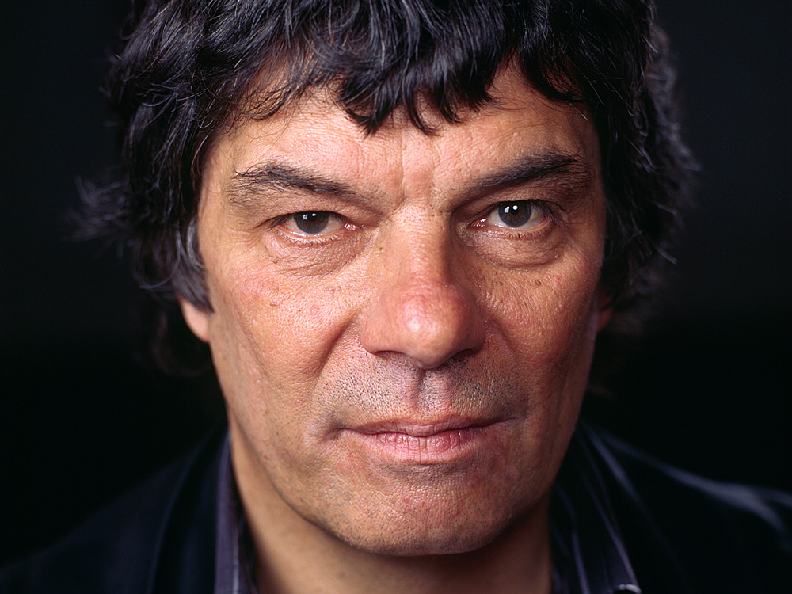
Bild: Keystone (Jugendpsychologe Allan Guggenbühl)

Beispiel Soft-News:
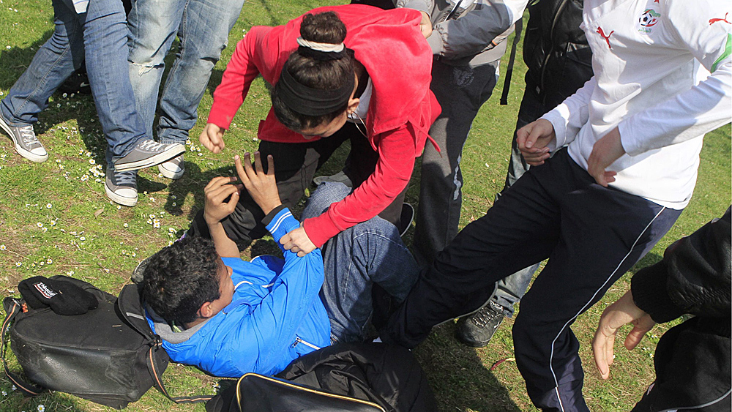
Bild: Colourbox (Symbolbild)

Person(en):  Welche Personen, Protagonisten und Sichtweisen würdet ihr in euren Bericht aufnehmen? Was passt zu eurer Leserschaft?  Beispiele:  - Augenzeuge, der die ganze Schlägerei beobachtet hat  - betroffene Person, derene Brille zerstört wurde  - Schulleitung, die Massnahmen gegen Gewalt an der Schule plant  - Wissenschaftler, der zum Thema Jugendgewalt forscht | ---------------------------------------------------------------------------------------------------------------------------------------------------------------------------------------------------------------------------------------------------------------------------------------------------------------------------------------------------------------------  -----------------------------------------------------------------------------------------------------------------------------------------------------------------------------------------------------------------------------------------------------------------------------------------------------------------------------------------------------------------------
Inhalt:  Schreibt einige Inhalte auf, die ihr im Bericht erwähnen möchtet.  Beispiele Hard-News:  - bereits mehrere Fälle von Gewalt in diesem Schuljahr  - Schülerparlament berät, was man dagegen tun kann  Beispiele Soft-News:  - wie genau ist die Schlägerei verlaufen  - wie genau hat der Täter das Opfer beleidigt  - Opfer muss Schmerzmittel nehmen | --------------------------------------------------------------------------------------------------------------------------------------------------------------------------------------------------------------------------------------------------------------------------------------------------------------------------------------------------------------------------------------------------------------------------------------------------------------------------------------------------------------------------------------------------------------------------------------------------------------------------------------------------------------------------------------------------------------------------------------------------------------------------------------------------------------------------------------------------------------------------------------------

Meldung 2
Headline  Welche Überschrift kommt für die Meldung in Frage? | --------------------------------------------------------------------------------------------------------------------------------------------------------------------------------------------------------------------------------------------------------------------------------------------------------------------------------------------------------------------
Foto
Welches Foto passt zu der Meldung? Fotografiere ein passendes Bild mit deinem Smartphone oder mit einer Digicam. Wenn du kein Fotogerät hast, zeichne eine Skizze, wie du dir das Bild vorstellst.

Person(en):  Welche Personen, Protagonisten und Sichtweisen würdet ihr in euren Bericht aufnehmen? Was passt zu eurer Leserschaft? | ---------------------------------------------------------------------------------------------------------------------------------------------------------------------------------------------------------------------------------------------------------------------------------------------------------------------------------------------------------------------  -----------------------------------------------------------------------------------------------------------------------------------------------------------------------------------------------------------------------------------------------------------------------------------------------------------------------------------------------------------------------
Inhalt:  Schreibt einige Inhalte auf, die ihr im Bericht erwähnen möchtet. | --------------------------------------------------------------------------------------------------------------------------------------------------------------------------------------------------------------------------------------------------------------------------------------------------------------------------------------------------------------------------------------------------------------------------------------------------------------------------------------------------------------------------------------------------------------------------------------------------------------------------------------------------------------------------------------------------------------------------------------------------------------------------------------------------------------------------------------------------------------------------------------------

Meldung 3
Headline  Welche Überschrift kommt für die Meldung in Frage? | --------------------------------------------------------------------------------------------------------------------------------------------------------------------------------------------------------------------------------------------------------------------------------------------------------------------------------------------------------------------
Foto
Welches Foto passt zu der Meldung? Fotografiere ein passendes Bild mit deinem Smartphone oder mit einer Digicam. Wenn du kein Fotogerät hast, zeichne eine Skizze, wie du dir das Bild vorstellst.

Person(en):  Welche Personen, Protagonisten und Sichtweisen würdet ihr in euren Bericht aufnehmen? Was passt zu eurer Leserschaft? | ---------------------------------------------------------------------------------------------------------------------------------------------------------------------------------------------------------------------------------------------------------------------------------------------------------------------------------------------------------------------  -----------------------------------------------------------------------------------------------------------------------------------------------------------------------------------------------------------------------------------------------------------------------------------------------------------------------------------------------------------------------
Inhalt:  Schreibt einige Inhalte auf, die ihr im Bericht erwähnen möchtet. | --------------------------------------------------------------------------------------------------------------------------------------------------------------------------------------------------------------------------------------------------------------------------------------------------------------------------------------------------------------------------------------------------------------------------------------------------------------------------------------------------------------------------------------------------------------------------------------------------------------------------------------------------------------------------------------------------------------------------------------------------------------------------------------------------------------------------------------------------------------------------------------------

Meldung 4
Headline  Welche Überschrift kommt für die Meldung in Frage? | --------------------------------------------------------------------------------------------------------------------------------------------------------------------------------------------------------------------------------------------------------------------------------------------------------------------------------------------------------------------
Foto
Welches Foto passt zu der Meldung? Fotografiere ein passendes Bild mit deinem Smartphone oder mit einer Digicam. Wenn du kein Fotogerät hast, zeichne eine Skizze, wie du dir das Bild vorstellst.

Person(en):  Welche Personen, Protagonisten und Sichtweisen würdet ihr in euren Bericht aufnehmen? Was passt zu eurer Leserschaft? | ---------------------------------------------------------------------------------------------------------------------------------------------------------------------------------------------------------------------------------------------------------------------------------------------------------------------------------------------------------------------  -----------------------------------------------------------------------------------------------------------------------------------------------------------------------------------------------------------------------------------------------------------------------------------------------------------------------------------------------------------------------
Inhalt:  Schreibt einige Inhalte auf, die ihr im Bericht erwähnen möchtet. | --------------------------------------------------------------------------------------------------------------------------------------------------------------------------------------------------------------------------------------------------------------------------------------------------------------------------------------------------------------------------------------------------------------------------------------------------------------------------------------------------------------------------------------------------------------------------------------------------------------------------------------------------------------------------------------------------------------------------------------------------------------------------------------------------------------------------------------------------------------------------------------------

